Лабораторная работа №6

Фрагменты пользовательского интерфейса и менеджер фрагментов

Цель работы: Изучить теоретические основы разработки приложений с использованием фрагментов пользовательского интерфейса. Выполнить практические действия по созданию прототипа такого приложения.

Ход работы:
1. Ознакомится с теоретическим описанием назначения и методов работы с UI-фрагментами. Получить сведения о принципах работы менеджера фрагментов. Изучить основные этапы жизненного цикла фрагментов и отличия от жизненного цикла активности.
2. Закрепить полученные теоретические знания на практике, выполнив начальные действия, предваряющие создание учебного приложения Mailing.
3. Получить задание на индивидуальный проект и приступить к начальному этапу его выполнения.

Теоретическая часть

1. Основы работы с фрагментами пользовательского интерфейса

Будем считать, что приложение Quest, создаваемое в ходе всех предыдущих работ, достигло своего функционального предела – на этом мы завершим его разработку и перейдем к другой, более сложной и интересной задаче.
Поставим себе дальнейшую цель: разработать информационную систему рассылки новостей и уведомлений – Mailing. Такая система может быть полезна, например, для секретаря крупной компании, в обязанности которого, кроме всего прочего, входит:
1. Широковещательная рассылка новостей всем сотрудникам компании на электронную почту.
2. Персональная рассылка уведомлений и поручений отдельным сотрудникам компании.
3. Трансляция новостей компании в социальные сети – например, в Twitter или Facebook.
Данная система на порядок сложнее программы Quest, поскольку будет использовать базу данных, графические изображения, многочисленные элементы пользовательского интерфейса, взаимодействия с внешними источниками данных (например, со списком контактов) и др.
Общая концепция приложения Mailing будет заключаться в том, что пользователю будет предоставлено два основных экрана: на первом экране – управление списком новостей (с возможностью добавления, удаления, выбора новости для просмотра и редактирования); на втором экране – детализированная информация о выбранной из списка новости, куда входит фотография, текстовое описание, дата, фильтр для рассылки и т.п.
Прежде чем переходить к реализации столь сложных и многочисленных функций, подумаем о внешнем виде приложения. Он имеет так называемый тип «список/детализация» и в простейшем случае может состоять из двух активностей. Первая активность отображает общий список новостей. При выборе какой-либо строки этого списка открывается вторая активность, где представлена вся детализация выбранной новости. При нажатии кнопки Back активность детализации закрывается и мы возвращаемся к первой активности с общим списком.
Однако, подумаем о том, что мобильные устройства имеют экраны различного размера. При работе на 3,5-дюймовом смартфоне такая концепция выглядит уместной. Но если мы будем использовать 10-дюймовый планшет, то удобнее было бы и список и детализацию отображать одновременно в разных частях экрана (рис. 1):
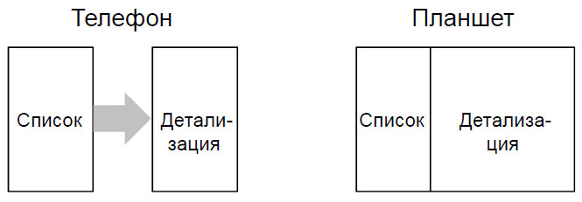
Рисунок 1 - Интерфейс «список/детализация» для телефонов и планшетов

Кроме того, при работе на маленьком смартфоне не совсем удобно постоянно, туда-сюда, переходить между списком и детализацией (если мы, к примеру, захотим просмотреть подряд несколько новостей). Было бы удобно, если бы пользователь мог провести пальцем по экрану, чтобы перейти к следующей новости без возвращения к списку. Каждый жест прокрутки должен открывать данные о следующей новости.
С одной стороны, такие удобства располагают к себе пользователя и делают интерфейс программы максимально гибким и дружественным. Но с другой стороны, для разработчика приложение становится более сложным – оно должно прямо по ходу «сориентироваться» на каком устройстве работает, чтобы самонастроиться и привести себя к оптимальному виду.
Всех тех возможностей активности, с которыми мы до сих пор сталкивались, не хватит для реализации такой самонастройки. Дело в том, что активность неразрывно связана со своим макетом - представлением. Представление, которое заполняется при вызове метода setContentView(…), привязывается к активности до самого конца. Невозможно переключить представление активности (не уничтожив саму активность). Также невозможно передать представление от одной активности к другой во время выполнения.
Несмотря на столь жесткие ограничения активностей, Android предоставляет гибкую возможность менять внешний вид приложения. Это достигается за счет передачи управления от активности к одному или нескольким фрагментам (fragments). В этом случае, активность является хостом (host) для своих фрагментов.
Фрагмент это специальный объект контроллера, которому активность «доверяет» выполнение некоторых операций. Как правило, такой операцией является управление пользовательским интерфейсом — целым экраном или его частью.
Фрагмент, управляющий пользовательским интерфейсом (User Interface), называется UI-фрагментом. UI-фрагмент имеет собственное представление, которое заполняется на основании своего файла макета. Представление фрагмента содержит элементы пользовательского интерфейса, с которыми будет взаимодействовать пользователь.
Применительно к приложению «список/детализация» концепция фрагментов работает следующим образом: представление активности строится из фрагмента списка и фрагмента детализации. При выборе пользователем нового элемента списка, активность просто заменяет старый фрагмент детализации новым фрагментом детализации.
Таким образом, применение UI-фрагментов позволяет разделить пользовательский интерфейс приложения на взаимозаменяемые структурные блоки, что в дальнейшем упрощает построение сложных интерфейсов со вкладками, анимированных боковых панелей и т.п.
Целью данной работы является первичное ознакомление с концепцией фрагментов, поэтому мы начнем с простейшего – создадим хост-активность и один фрагмент, который послужит в дальнейшем основой для фрагмента детализации. Внешне, желаемый результат работы будет выглядеть так (рис. 2):
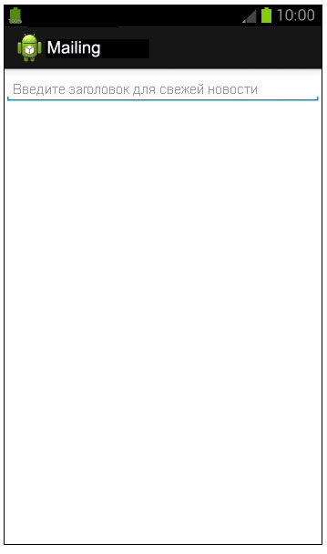
Рисунок 2 – Внешний вид приложения Mailing с одним фрагментом

Назовем UI-фрагмент, который будет управлять экраном рис.2 NewsFragment, а его хостом будет активность с именем NewsActivity. Хост предоставляет в иерархии представлений место, в котором фрагмент может разместить свое представление. Фрагмент не может вывести представление на экран сам по себе. Его представление отображается только при размещении в иерархии активности (рис. 3). На рис. 4 показана MVC-модель приложения в том объеме, в котором мы его разработаем в рамках данной работы.

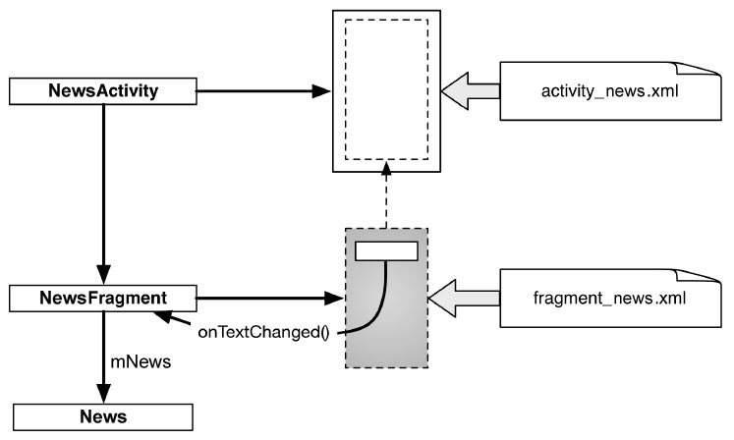
Рисунок 3 - NewsActivity как хост NewsFragment

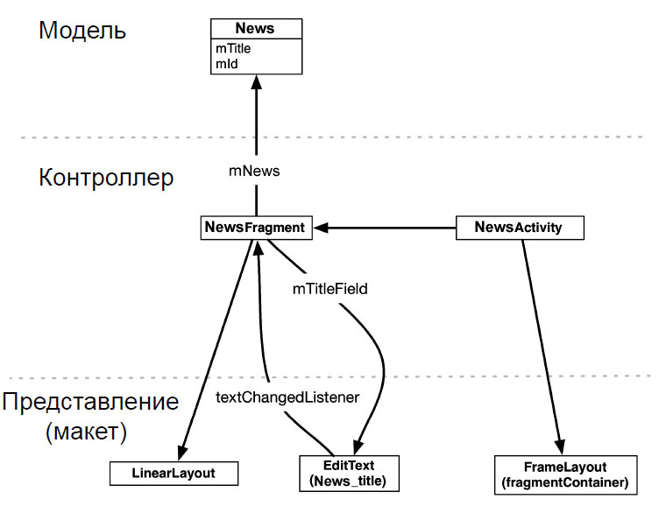
Рисунок 4 – Модель MVC (диаграмма объектов)

Согласно рис. 4 нам необходимо создать три класса:
- News – класс новостей. Один экземпляр этого класса будет соответствовать одной новости. Для того, чтобы упростить понимание концепции UI-фрагментов, пока не будем сильно загромождать уровень Модели. Класс News будет иметь всего два поля: mTitle – текстовый заголовок новости и mId – уникальный идентификатор новости.
- NewsFragment. В этом классе зарезервируем поле mNews, которое будет содержать одну новость, т.е. один экземпляр (опять же пока для простоты) класса News. Представление NewsFragment будет состоять из виджетов LinearLayout и EditText. Также NewsFragment определяет поле для виджета EditText (mTitleField) и назначает для него слушателя, обновляющего уровень модели при изменении текста.
- NewsActivity. Представление NewsActivity состоит из элемента FrameLayout, определяющего место, в котором будет отображаться представление NewsFragment.
Начнем с того, что создадим новый проект (File – New - Android Application Project) (рис. 5).
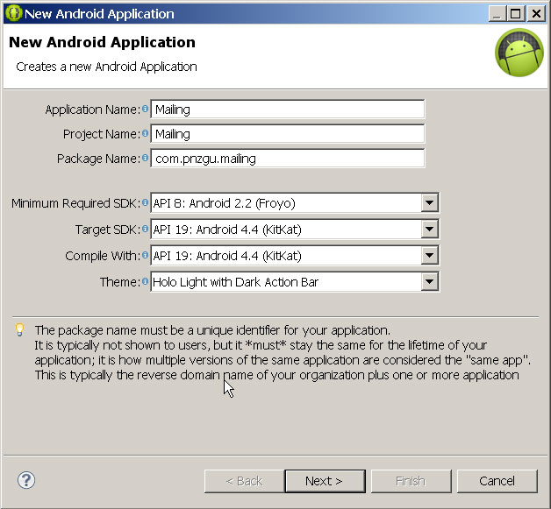
Рисунок 5 – Создание проекта Mailing

Создадим активность NewsActivity на базе пустого шаблона (Blank Activity).

2. Некоторые вопросы совместимости
Здесь необходимо временно отвлечься и обратить внимание на проблему совместимости нашего приложения с ранними версиями Android. Дело в том, что фрагменты впервые появились вместе с первыми планшетами на базе Android, в которых использовалось API уровня 11. Соответственно, более ранние версии ничего о фрагментах «не знают». Поскольку мы указали (см. рис. 5) минимальную версию для нашего приложения API уровня 8:Android 2.2 (Froyo), то необходимо позаботится о совместимости фрагментов с этим уровнем.
Эта проблема решается достаточно легко за счет использования классов фрагментов из библиотеки поддержки Android. Библиотека поддержки (support library) уже является частью нашего проекта. Она находится в файле libs/android-support-v4.jar (рис. 6), куда была добавлена мастером создания проекта. Библиотека поддержки включает класс Fragment (android.support.v4.app.Fragment), который может использоваться на любом устройстве Android с API уровня 4 и выше.

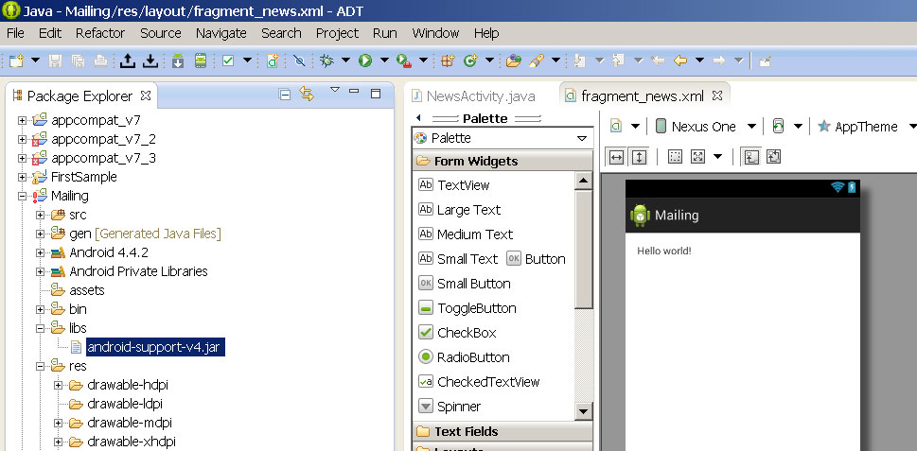

Рисунок 6 – Библиотека поддержки Android

Важным моментом является то, что класс из библиотеки поддержки используется не только в старых версиях при отсутствии «родного» класса; он также используется вместо него в новых версиях. Как было сказано выше, для использования фрагментов нужны активности, которые умеют ими управлять. В Honeycomb (Android 3.2, API уровня 13) и последующих версиях Android все субклассы Activity поддерживают управление фрагментами. В более ранних версиях Activity и все его субклассы ничего не знают о фрагментах.
Короче говоря, наш класс NewsActivity на уровне API 8 ничего не знает о фрагментах и необходимо заменить его суперкласс с Activity (или с ActionBarActivity) на FragmentActivity из библиотеки поддержки android-support-v4.jar (рис. 7, 8).

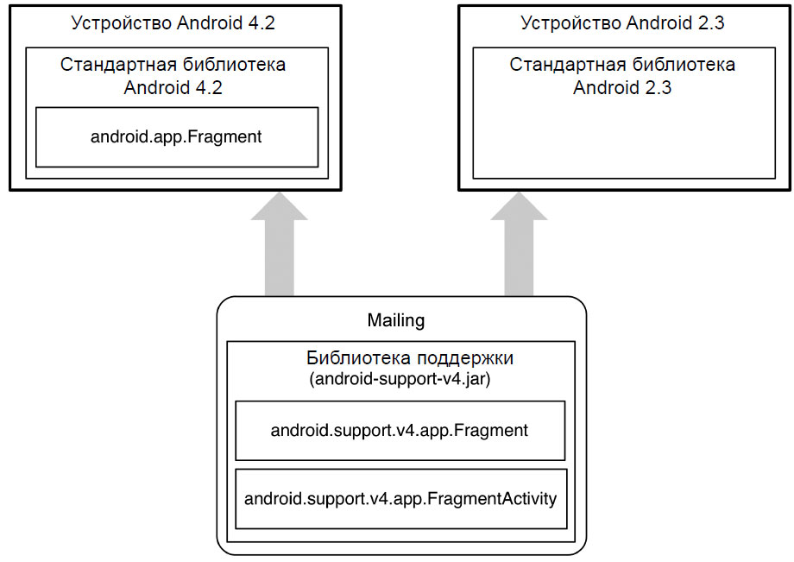
Рисунок 7 – Схема наследования классов фрагментов

// public class NewsActivity extends ActionBarActivity { меняем суперкласс
public class NewsActivity extends FragmentActivity {

@Override
protected void onCreate(Bundle savedInstanceState) {
super.onCreate(savedInstanceState);
setContentView(R.layout.activity_news);
}

/* Кроме того, удаляем это метод
@Override
public boolean onCreateOptionsMenu(Menu menu) {

getMenuInflater().inflate(R.menu.news, menu);
return true;
}*/

Рисунок 8 – Изменения кода в NewsActivity.java для обеспечения совместимости

Кроме замены суперкласса, удалим также метод onCreateOptionsMenu(…) – в дальнейшем мы создадим свое меню для приложения Mailing. После внесенных изменений согласно рис. 8 не забываем сделать Ctrl-Shift-O, чтобы в код автоматически добавились строки:
import android.support.v4.app.Fragment;
import android.support.v4.app.FragmentActivity;

3. Работа на уровне модели
Создадим класс News. На панели Package Explorer щелкнем правой кнопкой мыши на пакете Mailing/src/com.pnzgu.mailing и в контекстном меню выберем New – Class, введем имя News и в качестве супрекласса оставим по умолчанию java.lang.Object.
Во вновь созданный файл News.java добавим необходимый (согласно рис. 4) код:
package com.pnzgu.mailing;

import java.util.UUID;

public class News {

private UUID mId;
private String mTitle;
public News() {
// Генерирование уникального идентификатора
mId = UUID.randomUUID();
}
}
Обратите внимание на переменную mId имеющую тип UUID. Вообще говоря, UUID (Universally Unique Identifier) — это стандарт идентификации, используемый в создании программного обеспечения. Основное назначение UUIDs — самостоятельная уникальная идентификация любых объектов без центра координации. В любой момент можно создать UUID и использовать его для идентификации чего-либо с уверенностью в том, что данный идентификатор никогда не будет использован для чего-то еще. Информация, помеченная с помощью UUID, может быть помещена в общую базу данных, без необходимости разрешения конфликта имен.
UUID представляет собой 16-байтный (128-битный) номер. В шестнадцатеричной системе счисления UUID выглядит примерно так:
550e8400-e29b-41d4-a716-446655440000
Общее количество уникальных ключей UUID составляет 2¹²⁸ = 3,4 × 10³⁸. Для любителей больших чисел и случайных совпадений можно отметить, что генерируя 1 триллион (=10¹²) ключей каждую наносекунду (=10⁻⁹), можно перебрать все возможные значения лишь за 10 миллиардов лет. Достаточно надежная гарантия от случайных совпадений.
Начиная с версии Java 5 был введен класс java.util.UUID, содержащий методы для генерации UUID.
Далее, для поля mId, доступного только для чтения, необходимо сгенерировать get-метод, а для поля mTitle — get- и set-методы. Воспользуемся для этого уже знакомым приемом: в следующей строке после закрывающейся фигурной скобки конструктора щелкнем правой кнопкой мыши, выберем Source – Generate Getters and Setters и установим нужные флажки (рис. 9)

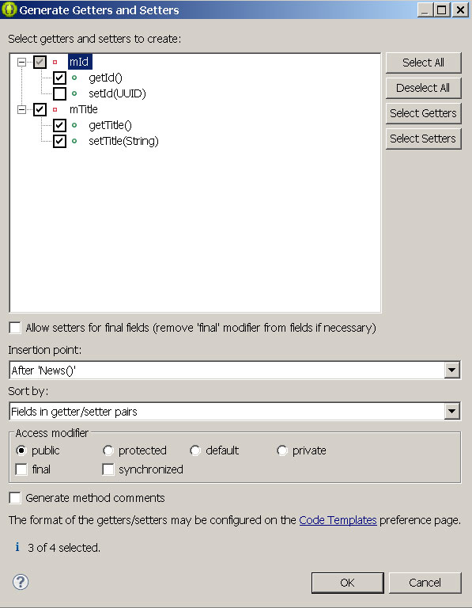
Рисунок 9 – Автоматическая генерация методов get и set для полей класса News

На этом пока закончим работу с уровнем Модели и перейдем к вопросам взаимодействия активности и фрагментов.

4. Хостинг UI-фрагментов
Функции хостинга фрагментов сводятся к двум основным задачам: во-первых, активность должна определить место в своем представлении, куда будет помещен фрагмент; во-вторых, активность должна управлять жизненным циклом фрагментов.

Жизненный цикл фрагментов
Концепция жизненного цикла фрагмента во многом аналогична жизненному циклу активности. Он также может находиться в состоянии остановки, приостановки, выполнения; он также содержит методы, переопределяемые для выполнения операций в критических точках, — многие из которых соответствуют методам жизненного цикла активности. Однако есть и различия. Принципиальное различие между жизненными циклами фрагмента и активности заключается в том, что методы жизненного цикла фрагмента вызываются активностью-хостом, а не ОС. ОС ничего не знает о фрагментах, используемых активностью; фрагменты — внутреннее дело самой активности.
На рис. 10 показана общая схема жизненного цикла фрагмента с указанием методов, вызываемых на соответствующих этапах:
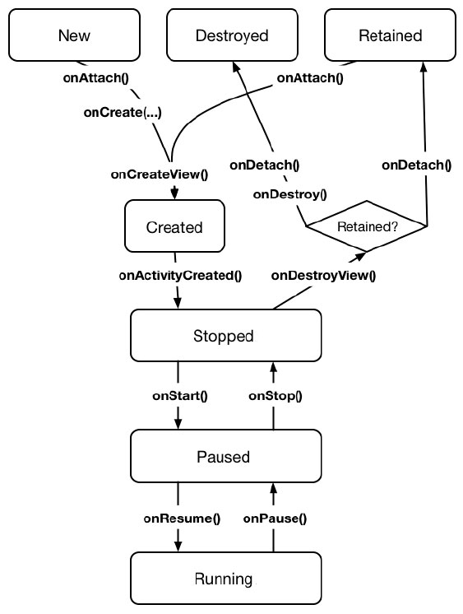
Рисунок 10 – Схема жизненного цикла фрагмента

Возможно, пока в рисунке 10 многое покажется непонятным. При непосредственном написании программы, мы неоднократно вернемся к этой схеме и все непонятные моменты будут постепенно разъяснены.

Способы организации хостинга фрагментов
Существует два основных способа организации хостинга UI-фрагментов в активности:
- добавление фрагмента в макет активности;
- добавление фрагмента в код активности.
Первый способ — связан с использованием так называемых макетных фрагментов. Он сравнительно прост, но недостаточно гибок. Включение фрагмента в макет активности означает жесткую привязку фрагмента и его представления к представлению активности. При этом вам уже не удастся переключить этот фрагмент на протяжении жизненного цикла активности.
Второй способ сложнее, но только он позволяет управлять фрагментами во время выполнения. Разработчик сам определяет, когда фрагмент добавляется в активность и что с ним происходит после этого. Он может удалить фрагмент, заменить один фрагмент другим и т.п. Именно этот способ мы используем для того, чтобы сделать NewsActivity хостом NewsFragment. Начнем с того, что зададим макет для NewsActivity.

Определение контейнерного представления
Определим в иерархии представлений активности позицию, куда будет вставлен фрагмент. Эту позицию будет определять виджет FrameLayout. Таким образом, элемент FrameLayout станет контейнерным представлением для NewsFragment. Обратите внимание (рис. 11): контейнерное представление абсолютно универсально; оно не привязывается к классу NewsFragment, а просто определяет точку, куда может быть вставлен любой фрагмент. Это позволяет использовать один макет для хостинга разных фрагментов.
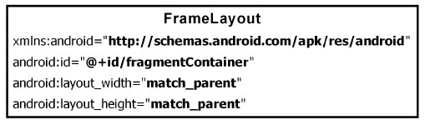
Рисунок 11 – Хостинг фрагмента для NewsActivity

Откроем макет NewsActivity из файла res/layout/activity_news.xml и заменим разметку по умолчанию на виджет FrameLayout с рисунка 11:
<?xml version="1.0" encoding="utf-8"?>
<FrameLayout xmlns:android="http://schemas.android.com/apk/res/android"
android:id="@+id/fragmentContainer"
android:layout_width="match_parent"
android:layout_height="match_parent"
/>

В нашем случае activity_news.xml состоит только из одного контейнерного представления фрагмента. Но вообще макет активности может быть и более сложным - он может определять несколько контейнерных представлений, а также собственные виджеты.
На данном этапе можно сделать первый запуск нашего приложения и убедится, что активность запускается и выдает пустой экран, т.к. фрагмент, вставляемый во FrameLayout, пока не определен (рис. 12). Займемся этим определением.
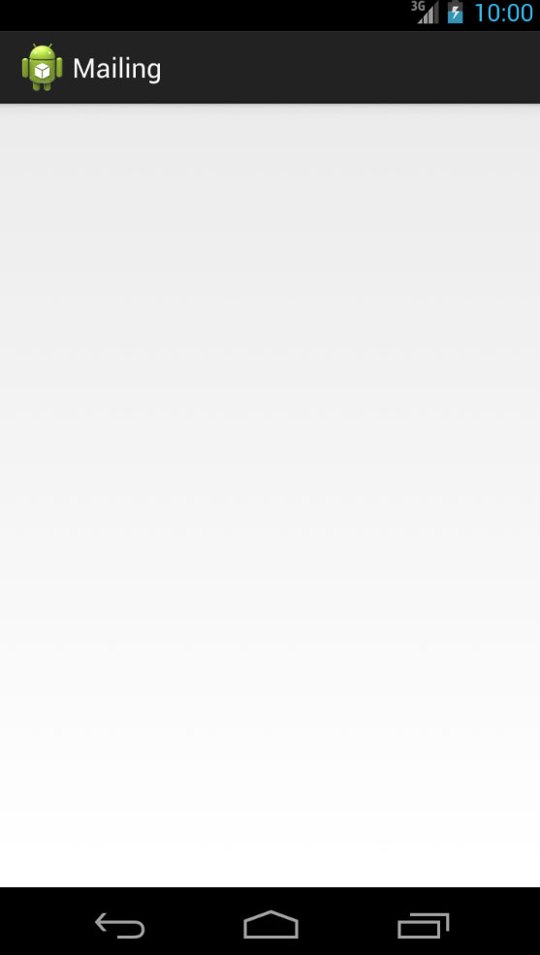
Рисунок 12 – Общий вид приложения Mailing с пустым виджетом FrameLayout

Создание UI-фрагмента
Последовательность действий по созданию UI-фрагмента не отличается от последовательности действий по созданию активности и состоит из трех основных шагов:
- построение интерфейса, т.е. определение виджетов в файле макета;
- создание класса и назначение макета, который был определен ранее, его представлением;
- подключение виджетов, заполненных на основании макета в коде.
Представление NewsFragment будет отображать информацию, содержащуюся в экземпляре News. Пока мы ограничимся только одни текстовым полем для хранения заголовка, но в дальнейшем в классе News и, соответственно, в представлении класса NewsFragment, добавится много другой информации.
Макет представления NewsFragment (рис. 13) будет состоять из вертикального элемента LinearLayout, содержащего EditText — виджет с областью для ввода и редактирования текста – заголовка новости.
Найдем и откроем в папке res/layout файл fragment_news.xml – мастер создания проекта должен был создать его автоматически. Если в вашем проекте такого файла нет, то создадим его в Package Explorer, щелкнув правой кнопкой мыши на папке res/layout и выбрав команду New - Android XML File. Проследите за тем, чтобы в окне был выбран тип ресурса Layout, а в качестве корневого элемента был выбран LinearLayout.

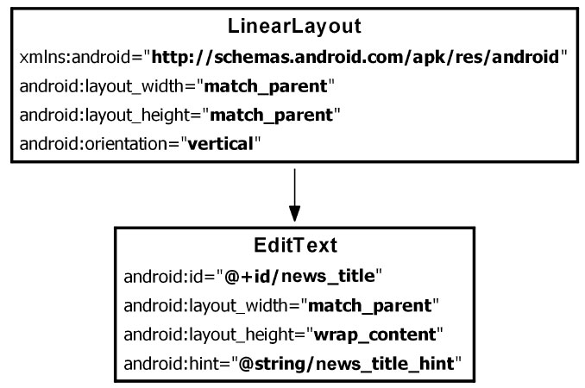
Рисунок 13 – Макет представления NewsFragment

Внесем в fragment_news.xml код соответствующей рис. 13 разметки:

<?xml version="1.0" encoding="utf-8"?>
<LinearLayout xmlns:android="http://schemas.android.com/apk/res/android"
android:layout_width="match_parent"
android:layout_height="match_parent"
android:orientation="vertical"
>
<EditText android:id="@+id/news_title"
android:layout_width="match_parent"
android:layout_height="wrap_content"
android:hint="@string/news_title_hint"
/>
</LinearLayout>

В файл strings.xml добавим соответствующий строковый ресурс news_title_hint (и удалим оттуда строки hello_world и menu_settings, сгенерированные мастером проекта по умолчанию):

<?xml version="1.0" encoding="utf-8"?>
<resources>

<string name="app_name">Mailing</string>
<string name="news_title_hint">Введите заголовок для свежей новости</string>

</resources>

Если вдруг после удаления строки menu_settings в проекте появляется ошибка, то проверьте папку res/menu. Если там присутствует файл activity_news.xml, то его нужно просто удалить, т.к. мы не будем использовать этот файл меню для Mailing.
Проконтролируем внешний вид fragment_news.xml через вкладку GraphicalLayout. Если надпись «Введите заголовок для свежей новости» не умещается в одной строке, то можно подстроить размер шрифта в виджете EditText. Например, так:

<EditText
android:id="@+id/news_title"
android:layout_width="match_parent"
android:layout_height="wrap_content"
android:hint="@string/news_title_hint"
android:textSize="14sp" />

Файл макета создан. Перейдем к созданию класса NewsFragment. Щелкнем правой кнопкой мыши на пакете src/com.pnzgu.mailing и выберем команду New - Class. Введем имя класса NewsFragment и щелкнем на кнопке Browse, чтобы выбрать суперкласс. В открывшемся окне начнем вводить строку Fragment. Мастер предлагает несколько классов. Выберем класс android.support.v4.app.Fragment из библиотеки поддержки. Примечание: Если вдруг вы увидите несколько версий android.support.v4.app.Fragment, то нужно выбрать ту, которая является частью проекта Mailing из Mailing/libs/).
Фактически, NewsFragment это контроллер, увязывающий объекты модели и представления. Его задача — выдача на экран детализированной информации о выбранной новости или ее обновление пользователем.
Ранее, в приложении Quest активности выполняли большую часть работы контроллера в методах жизненного цикла. В приложении Mailing эта работа будет выполняться фрагментами в методах жизненного цикла фрагментов. Многие из этих методов соответствуют уже известным вам методам Activity, таким как onCreate(Bundle).
Откроем файл NewsFragment.java, добавим переменную для экземпляра News и реализацию Fragment.onCreate(Bundle):

package com.pnzgu.mailing;

import android.os.Bundle;
import android.support.v4.app.Fragment;

public class NewsFragment extends Fragment {

private News mNews;

@Override
public void onCreate(Bundle savedInstanceState) {
super.onCreate(savedInstanceState);
mNews = new News();
}
}
Обратим внимание на несколько важных моментов:
- Fragment.onCreate(…) и другие методы жизненного цикла Fragment должны быть открытыми (public), потому что они будут вызываться произвольной активностью, которая станет хостом фрагмента.
- Фрагмент использует объект Bundle для сохранения и загрузки состояния. Можно переопределять Fragment.onSaveInstanceState(Bundle) для своих целей – также, как, в свое время, мы переопределяли метод Activity.onSaveInstanceState(Bundle).
- В Fragment.onCreate(…) мы не заполняем представление фрагмента. Экземпляр фрагмента настраивается в Fragment.onCreate(…), но создание и настройка представления фрагмента осуществляются в другом методе жизненного цикла фрагмента:
public View onCreateView(LayoutInflater inflater, ViewGroup parent, Bundle savedInstanceState)
Именно в этом методе заполняется макет представления фрагмента, а заполненный объект View возвращает активность хосту. Параметры LayoutInflater и ViewGroup необходимы для заполнения макета. Объект Bundle содержит данные, которые используются методом для воссоздания представления по сохраненному состоянию.
В файле NewsFragment.java добавим реализацию onCreateView(…), которая заполняет разметку fragment_news.xml:

package com.pnzgu.mailing;

import android.os.Bundle;
import android.support.v4.app.Fragment;
import android.view.LayoutInflater;
import android.view.View;
import android.view.ViewGroup;

public class NewsFragment extends Fragment {

private News mNews;

@Override
public void onCreate(Bundle savedInstanceState) {
super.onCreate(savedInstanceState);
mNews = new News();
}

@Override
public View onCreateView(LayoutInflater inflater, ViewGroup parent,
Bundle savedInstanceState) {
View v = inflater.inflate(R.layout.fragment_news, parent, false);
return v;
}
}

В методе onCreateView(…) мы явно заполняем представление фрагмента, вызывая LayoutInflater.inflate(…) с передачей идентификатора ресурса макета. Второй параметр определяет родителя представления, что обычно необходимо для правильной настройки виджета. Третий параметр указывает, нужно ли включать заполненное представление в родителя. Мы передаем false, потому что представление будет добавлено в коде активности.

Подключение виджетов фрагмента
В методе onCreateView(…) также настраивается реакция виджета EditText на ввод пользователя. После того как представление будет заполнено, необходимо получить ссылку на EditText и добавить его слушателя:
package com.pnzgu.mailing;

import android.os.Bundle;
import android.support.v4.app.Fragment;
import android.text.Editable;
import android.text.TextWatcher;
import android.view.LayoutInflater;
import android.view.View;
import android.view.ViewGroup;
import android.widget.EditText;

public class NewsFragment extends Fragment {

private News mNews;
private EditText mTitleField;

@Override
public void onCreate(Bundle savedInstanceState) {
super.onCreate(savedInstanceState);
mNews = new News();
}

@Override
public View onCreateView(LayoutInflater inflater, ViewGroup parent, Bundle savedInstanceState) {
View v = inflater.inflate(R.layout.fragment_news, parent, false);

mTitleField = (EditText)v.findViewById(R.id.news_title);

//Слушатель EditText
mTitleField.addTextChangedListener(new TextWatcher() {

public void onTextChanged(
CharSequence c, int start, int before, int count) {
mNews.setTitle(c.toString());
}

public void beforeTextChanged(
CharSequence c, int start, int count, int after) {

// Пока оставим пустое место

}
public void afterTextChanged(Editable c) {

// Пока оставим пустое место

}
});

return v;
}
}
Получение ссылок в Fragment.onCreateView(…) происходит практически так же, как в Activity.onCreate(…). Единственное различие заключается в том, что для представления фрагмента вызывается метод View.findViewById(int). Метод Activity.findViewById(int), который мы использовали ранее, является вспомогательным методом, который вызывает View.findViewById(int) в своей внутренней реализации. У класса Fragment аналогичного вспомогательного метода нет, поэтому приходится вызывать основной метод.
Назначение слушателей в фрагменте работает точно так же, как в активности. Мы создаем анонимный класс, который реализует интерфейс слушателя TextWatcher. Этот интерфейс содержит три метода, но нас интересует только один: onTextChanged(…).
В методе onTextChanged(…) вызывается toString() для объекта CharSequence, представляющего ввод пользователя. Этот метод возвращает строку, которая затем используется для задания заголовка News.
Класс NewsFragment готов. Теперь осталось связать NewsFragment и NewsActivity.

Добавление фрагмента в FragmentManager
Когда в Honeycomb появился класс Fragment, в класс Activity были внесены изменения: в него был добавлен компонент, называемый FragmentManager. Он отвечает за управление фрагментами и добавление их представлений в иерархию представлений активности. FragmentManager управляет двумя структурами: списком фрагментов и стеком транзакций фрагментов (об это поговорим позже).

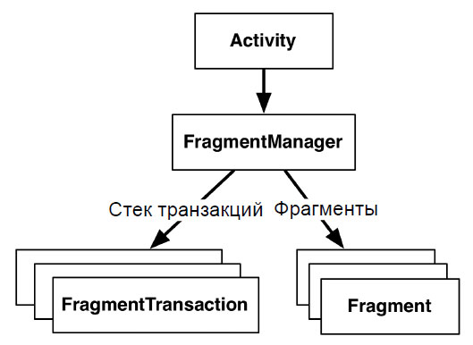
Рисунок 14 – Схема управления фрагментами

Сосредоточимся пока только на управлении списком фрагментов. Чтобы добавить фрагмент в активность в коде, следует обратиться с вызовом к объекту FragmentManager активности. Но прежде необходимо получить сам объект FragmentManager. Это делается непосредственно в момент создания активности, т.е. в методе onCreate(… класса NewsActivity:

package com.pnzgu.mailing;

import android.os.Bundle;
import android.support.v4.app.Fragment;
import android.support.v4.app.FragmentActivity;
import android.support.v4.app.FragmentManager;
import android.view.LayoutInflater;
import android.view.View;
import android.view.ViewGroup;

public class NewsActivity extends FragmentActivity {

@Override
protected void onCreate(Bundle savedInstanceState) {
super.onCreate(savedInstanceState);
setContentView(R.layout.activity_news);

FragmentManager fm = getSupportFragmentManager();
…

После получения объекта FragmentManager передадим ему фрагмент для управления:

public class NewsActivity extends FragmentActivity {

@Override
protected void onCreate(Bundle savedInstanceState) {
super.onCreate(savedInstanceState);
setContentView(R.layout.activity_news);

FragmentManager fm = getSupportFragmentManager();

//Передача фрагмента Фрагмент-Менеджеру
Fragment fragment = fm.findFragmentById(R.id.fragmentContainer);

//создание и закрепление транзакции фрагмента
if (fragment == null) {
fragment = new NewsFragment();
fm.beginTransaction()
.add(R.id.fragmentContainer, fragment)
.commit();
}
…

Обратите внимание на комментарии в данном коде. Транзакции фрагментов используются для управления фрагментами в списке (добавление, удаление, присоединение, отсоединение, замена) и являются основным механизмом модификации экрана во время выполнения приложения. FragmentManager ведет стек транзакций, по которому можно перемещаться. Метод FragmentManager.beginTransaction() создает и возвращает экземпляр FragmentTransaction.
Часть кода:
fm.beginTransaction()
.add(R.id.fragmentContainer, fragment)
.commit();
содержит цепочку методов управления транзакцией, каждый из которых возвращает FragmentTransaction (поэтому и возможна такая сокращенная форма записи). Ее можно прочитать так: «Создаем новую транзакцию фрагмента, включаем в нее одну операцию add, а затем закрепляем».
Полный перечень методов управления транзакцией, которые можно связывать в цепочку, выглядит следующим образом:
add() - добавляет фрагмент к активности;
remove() - удаляет фрагмент из активности;
replace() - заменяет один фрагмент на другой;
hide() - прячет фрагмент (делает невидимым на экране);
show() - выводит скрытый фрагмент на экран;
detach() (API 13) - отсоединяет фрагмент от графического интерфейса, но экземпляр класса сохраняется;
attach() (API 13) - присоединяет фрагмент, который был отсоединён методом detach().
В нашем случае метод add(…) является основным содержанием транзакции. Он получает два параметра: идентификатор контейнерного представления и только что созданный фрагмент. Идентификатор контейнерного представления вам должен быть знаком: это идентификатор ресурса элемента FrameLayout, определенного в файле activity_news.xml. Идентификатор контейнерного представления выполняет две функции:
- сообщает FragmentManager, где в представлении активности должно находиться представление фрагмента;
- обеспечивает однозначную идентификацию фрагмента в списке FragmentManager.
Когда потребуется получить экземпляр NewsFragment от FragmentManager, он запрашивается именно по идентификатору контейнерного представления:

Fragment fragment = fm.findFragmentById(R.id.fragmentContainer);

Таким образом, мы сначала запрашиваем у FragmentManager фрагмент с идентификатором контейнерного представления R.id.fragmentContainer. Если этот фрагмент уже находится в списке, то FragmentManager возвращает его.
Примечание: Почему фрагмент может уже находиться в списке? Вызов NewsActivity.onCreate(…) может быть выполнен в ответ на воссоздание объекта NewsActivity после его уничтожения из-за поворота или освобождения памяти. При уничтожении активности ее экземпляр FragmentManager сохраняет список фрагментов. При воссоздании активности новый экземпляр FragmentManager загружает список и воссоздает хранящиеся в нем фрагменты, чтобы все работало, как прежде.
Но если же фрагменты с заданным идентификатором контейнерного представления отсутствуют, значение fragment равно null. Тогда мы создаем новый экземпляр NewsFragment и новую транзакцию, которая добавляет фрагмент в список.
Хост для фрагмента настроен. Можно запустить приложение и проконтролировать, что содержимое экрана соответствует представлению фрагмента и рисунку 2.

Жизненный цикл фрагмента
В заключении, вернемся еще раз к сложному рисунку 10 (для удобства продублируем его здесь) и попытаемся понять его с точки зрения устройства FragmentManager.
Рисунок 15 – Схема жизненного цикла фрагмента (повтор рисунка 10)

Объект FragmentManager активности отвечает за вызов методов жизненного цикла фрагментов в списке. Методы onAttach(Activity), onCreate(Bundle) и onCreateView(…) вызываются при добавлении фрагмента в FragmentManager.
Метод onActivityCreated(…) вызывается после выполнения метода onCreate(…) активности-хоста. Мы добавляем NewsFragment в NewsActivity.onCreate(…), так что этот метод будет вызван после добавления фрагмента.
Примечание: При добавлении фрагмента в активность, уже находящуюся в состоянии выполнения, состояние фрагмента тут же будет согласовано с состоянием активности, т.е.: фрагмент получит последовательность вызовов onAttach(Activity), onCreate(Bundle), onCreateView(…), onActivityCreated(Bundle), onStart() и затем onResume().
После согласования состояния фрагмента с состоянием активности, объект FragmentManager будет вызывать дальнейшие методы жизненного цикла синхронно с получением соответствующих вызовов от ОС, поддерживая тем самым состояния фрагмента с состоянием активности. Нет никаких гарантий относительно того, будут ли методы фрагмента вызваны до или после методов активности.

Разработка приложений для новых версий SDK
В некоторых ситуациях мы заранее можем быть уверены, что наше приложение не будет работать на старых SDK (ниже API 11) – допустим, мы программируем приложение целенаправленно для планшета, а не для смартфона. В этом случае можно не использовать библиотеку поддержки, а сразу работать со стандартными классы фрагментов. Чтобы использовать классы фрагментов стандартной библиотеки, необходимо внести в проект четыре изменения:
- Задать цель построения и минимальную версию SDK приложения на API уровня 11 и выше.
- Наследовать от класса Activity стандартной библиотеки (android.app.Activity) вместо FragmentActivity. В API уровня 11 и выше активности содержат готовую поддержку фрагментов.
- Наследовать класс NewsFragment от android.app.Fragment вместо android.support.v4.app.Fragment.
- Для получения объекта FragmentManager, использовать метод getFragmentManager() вместо getSupportFragmentManager().

